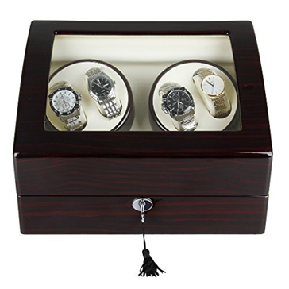

Elegante doos gemaakt van hout met glas waar je het product veilig in kunt bewaren en in kunt bewonderen

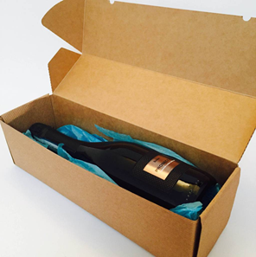

Negatief van je hebt een exclusief product in een saai verpakking

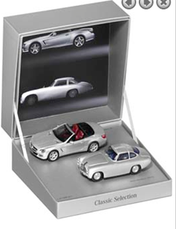

Doos die luxe uitstraalt en waar de auto’s in de spotlight staan door de poster er achter.

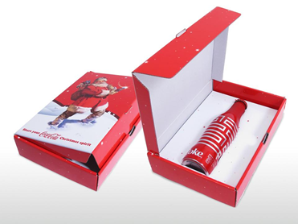

Elegante doos waar het product de aandacht kracht als je hem opent.

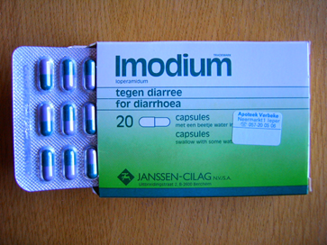

Heel basic perfect voor medicijnen maar niet voor dit project

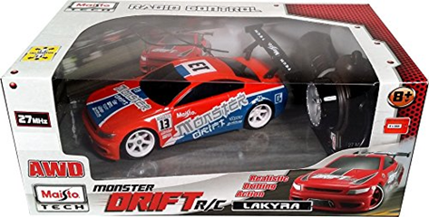

Je ziet het product duidelijk door de plastic en weet wat je koopt.

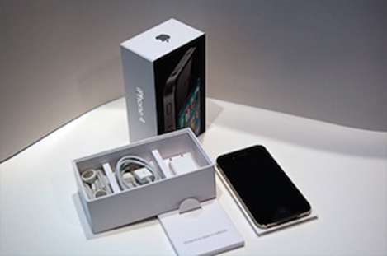

Netjes gestructureerd met verschillende vakken voor alle dingen.

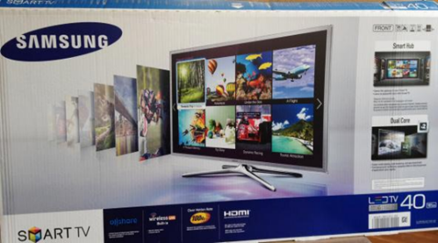

Je ziet wat je koop door de grote afbeelding op de doos.

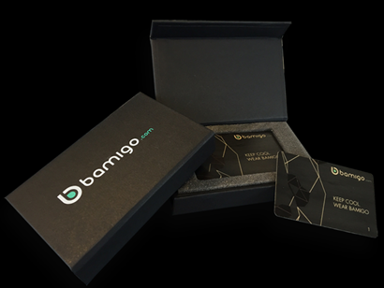

Mooie strakke doos waar het product en merk het middelpunt hebben.

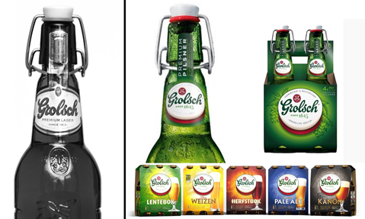

Logo staat er groot op ook zie je het product goed en handig handvat.

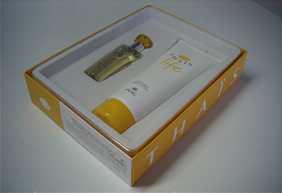

Mooi gestructureerd en producten liggen netjes in de verpakking en kunnen niet bewegen.

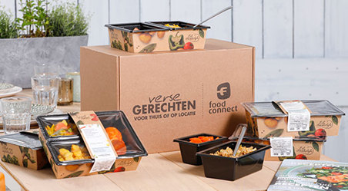

Je ziet meteen wat je koopt door de folie, ook fijn dat het verdeeld is in vakken.

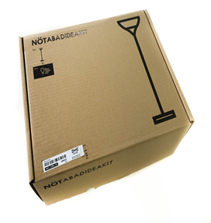

Saaie doos waar je niet goed kan zien wat je koopt.

